天阶网络——微信外卖教程
平台登录-常用管理

- 打开参数设置—“商家入驻设置”
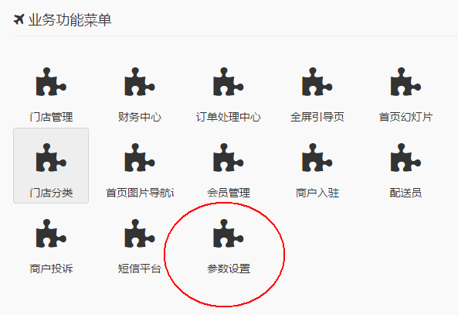
- 手机验证一般不开启（如开启手机验证，需到第三方平台购买短信）其他按说明填写
